Generación de informes con Jaspersoft Studio
2º Desarrollo de aplicaciones multiplataforma

Rubén Agra Casal
Fecha: 27/01/2025

Sumario
1.1 Instalación de máquina virtual y MariaDB 3
6
1.2 Generación informe “Clients” 14
1.3 Generación de informe “Revenue” 17
1.4 Generación de informe “Revenue by client” 18
1.5 Generación de informe con gráfica de resumen 19

Índice de figuras
Figura 1: Configuración de dirección IP 4
Figura 2: Comprobación haciendo ping 5
Figura 3: Instalación de MariaDB 6
Figura 4: Comprobación de instalación MariaDB 7
Figura 5: Creación de usuario y otorgación de privilegios 8
Figura 6: Comando scp 9
Figura 7: Importar archivo .sql 10
Figura 8: Base de datos importada correctamente 11
Figura 9: ufw status 12
Figura 10: Archivo 50-server.cnf 13
Figura 11: Conexión a la base de datos desde Jaspersoft 14
Figura 12: Consulta para la generación del reporte 15
Figura 13: Report_5_1 16
Figura 14: Consulta de siguiente reporte 17
Figura 15: Report_5_2 18
Figura 16: Report_5_3 19
Figura 17: Introducir gráfico 20
Figura 18: Gráfico de ejemplo 21

1.1 Instalación de máquina virtual y MariaDB
Para empezar, deberemos instalar una máquina virtual con el sistema operativo Debian 12.
Fuente: https://www.debian.org/download
Luego, deberemos instalarla y le configuraremos una dirección IP estática que se pueda conectar a nuestro router. Para poder configurarla, haremos un vi /etc/network/interfaces.
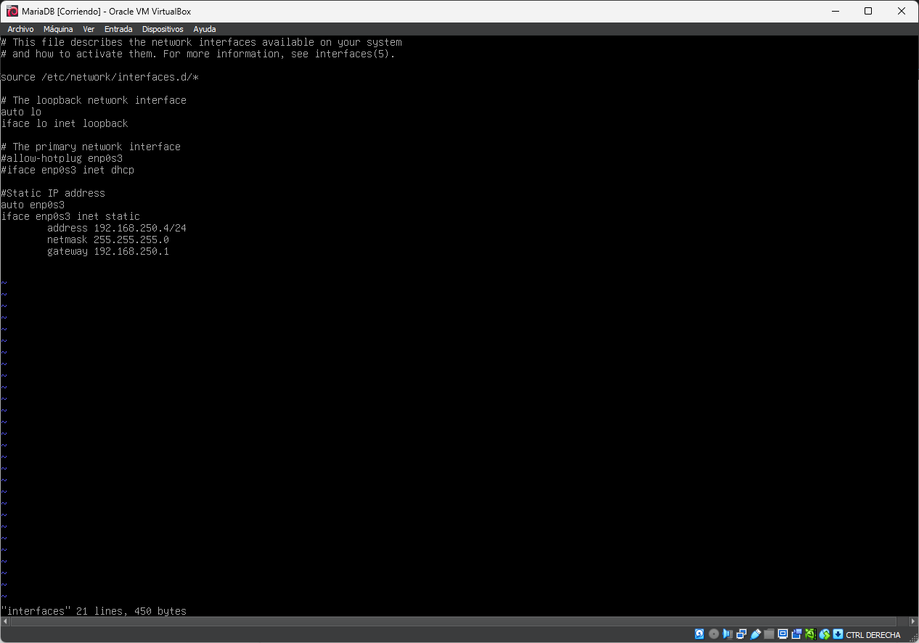Figura 1: Configuración de dirección IP

A continuación haremos ping a 8.8.8.8 para comprobar que funciona
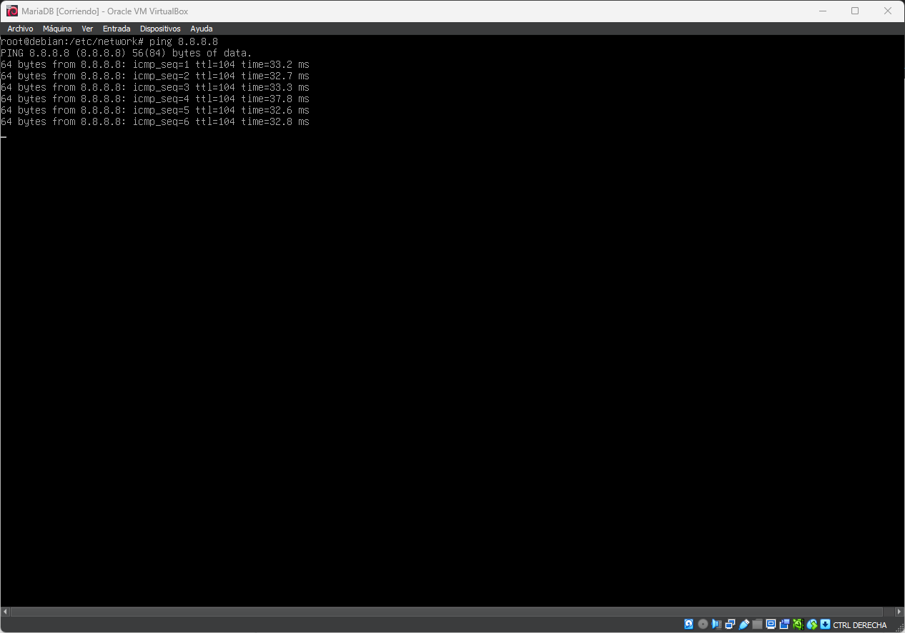Figura 2: Comprobación haciendo ping

El siguiente paso será instalar MariaDB. Para ello primero haremos un apt update y luego escribiremos apt install mariadb-server -y
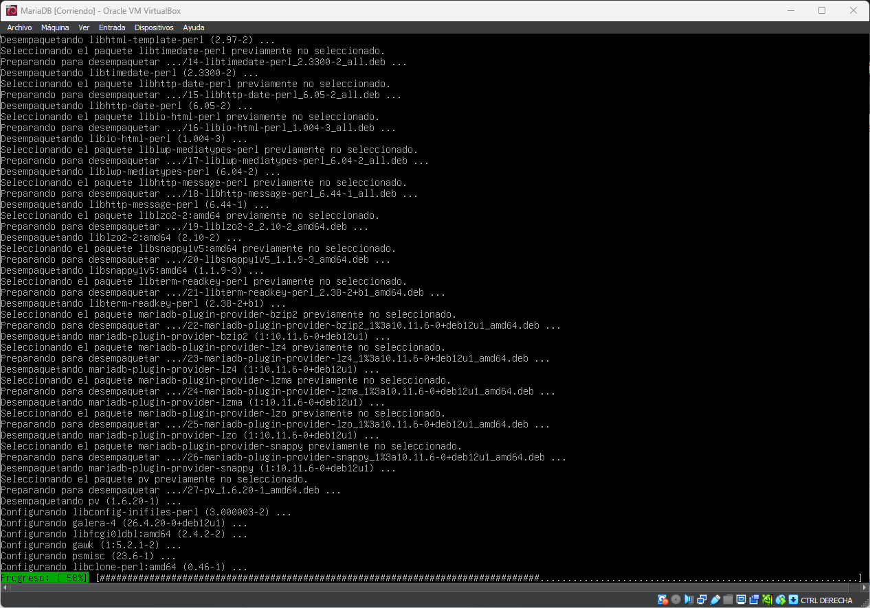Figura 3: Instalación de MariaDB

Una vez termine, podremos comprobar si está instalado correctamente si hacemos un mariadb -u root
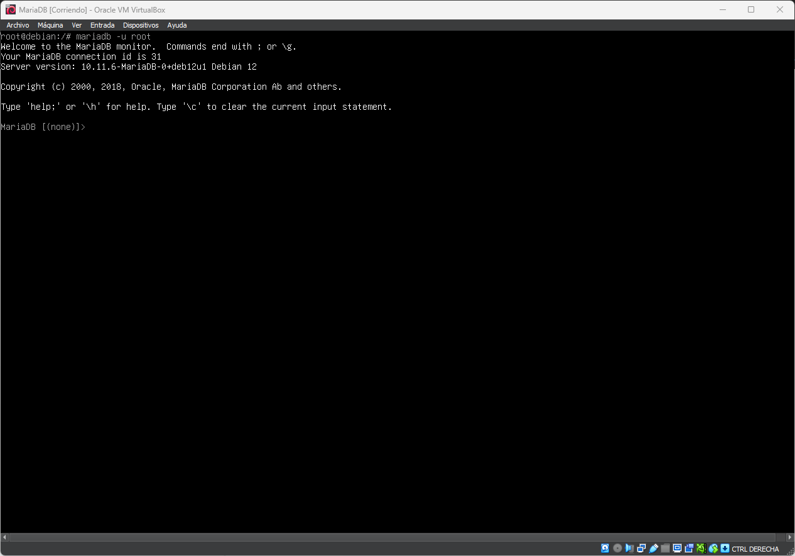Figura 4: Comprobación de instalación MariaDB

El siguiente paso será crear un usuario y otorgarle todos los privilegios.
Deberemos escribir las siguientes consultas:
CREATE USER ‘admin’@’%’ IDENTIFIED BY ‘abc123.’;
(Para la creación del usuario)
SELECT User FROM mysql.user;
(Para mostrar la lista de usuarios y comprobar que se ha creado correctamente)
GRANT ALL PRIVILEGES ON *.* TO ‘admin’@’%’
(Para otorgar todos los privilegios)
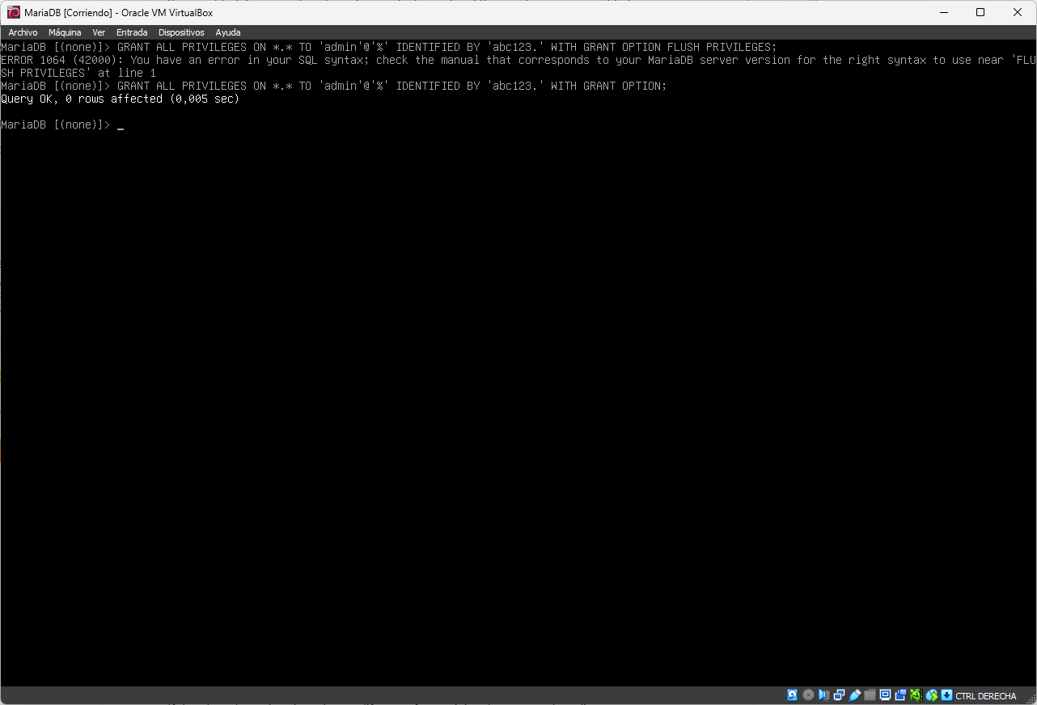Figura 5: Creación de usuario y otorgación de privilegios

El siguiente paso será pasar el archivo .sql a la máquina debian 12. Para eso, utilizaremos el comando scp donde tengamos el archivo.
scp [ruta_archivo] root@[direccion_ip]:[ruta_destino]

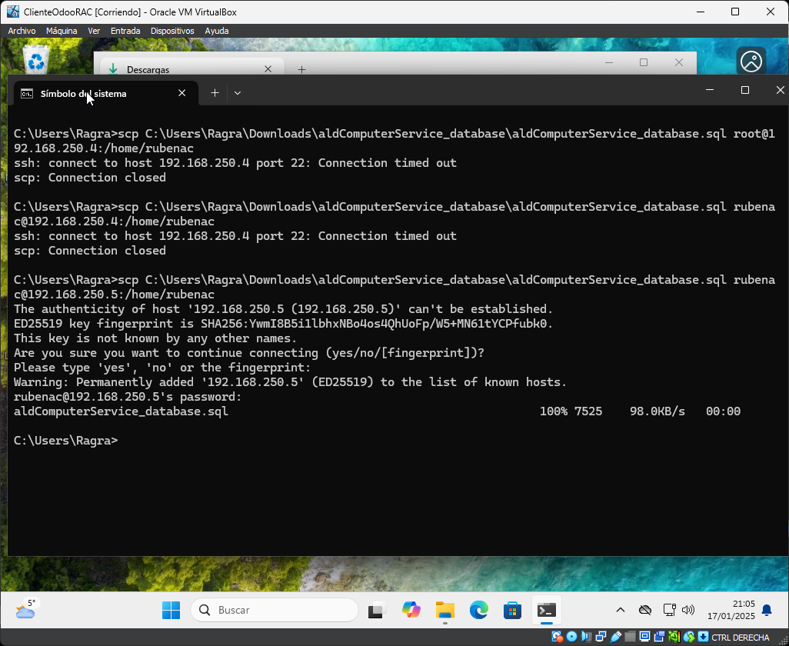Figura 6: Comando scp

Una vez tengamos el archivo en la otra máquina, lo siguiente que debemos hacer es cargar el archivo en mariadb. Para ello utilizaremos el siguiente comando:
mariadb -u [nombre_usuario] -p [nombrebbdd] < [nombre_archivo]
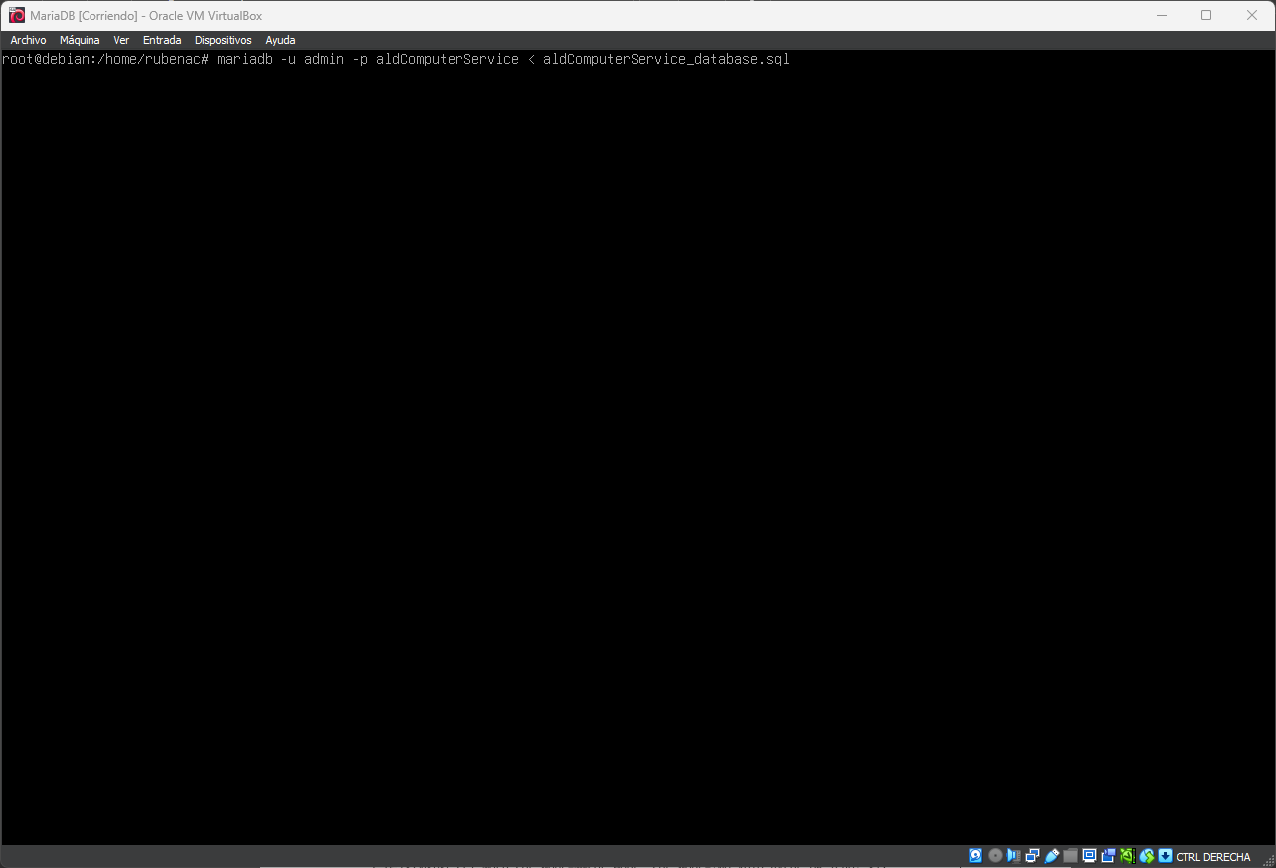Figura 7: Importar archivo .sql

Ahora, si entramos en mariadb, podremos ver que la base de datos se ha cargado correctamente.
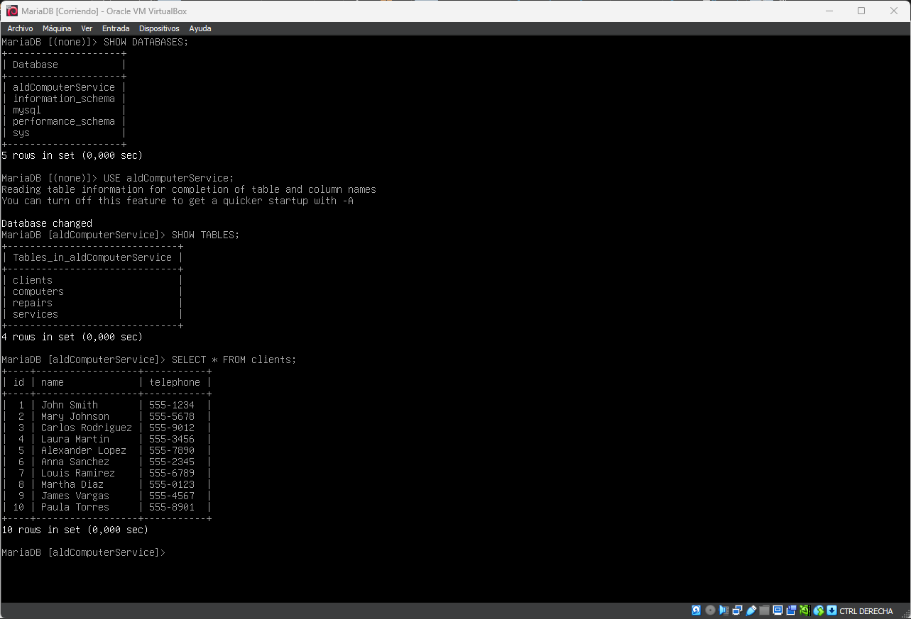Figura 8: Base de datos importada correctamente

Lo siguiente será instalar el firewall ufw, para ello, haremos apt install ufw. Luego lo activaremos con ufw enable, permitiremos que el puerto 3306 pueda acceder con ufw allow 3306/tcp y finalmente reiniciamos y comprobamos con ufw reload y ufw status

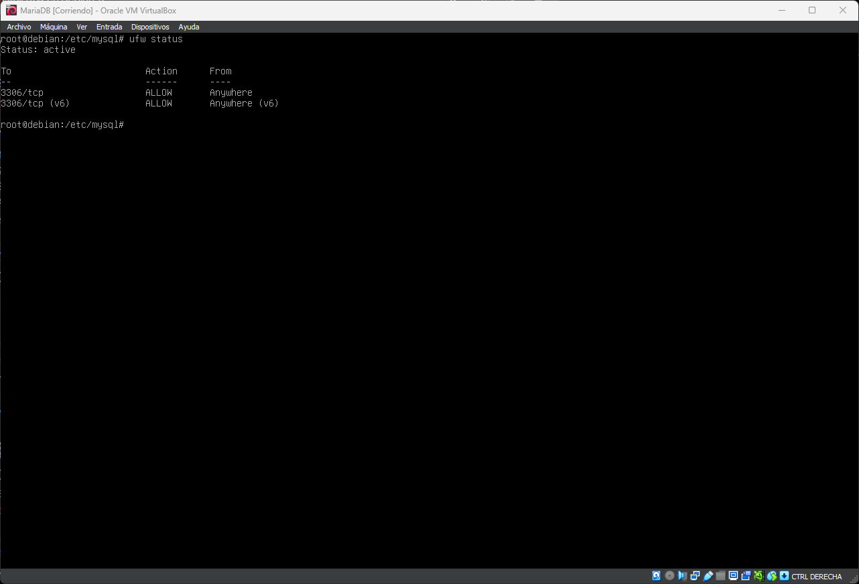Figura 9: ufw status

El siguiente paso será modificar el archivo de configuración de mariadb. Para ello deberemos acceder a la siguiente ruta /etc/mysql/mariadb.conf.d/50-server.cnf
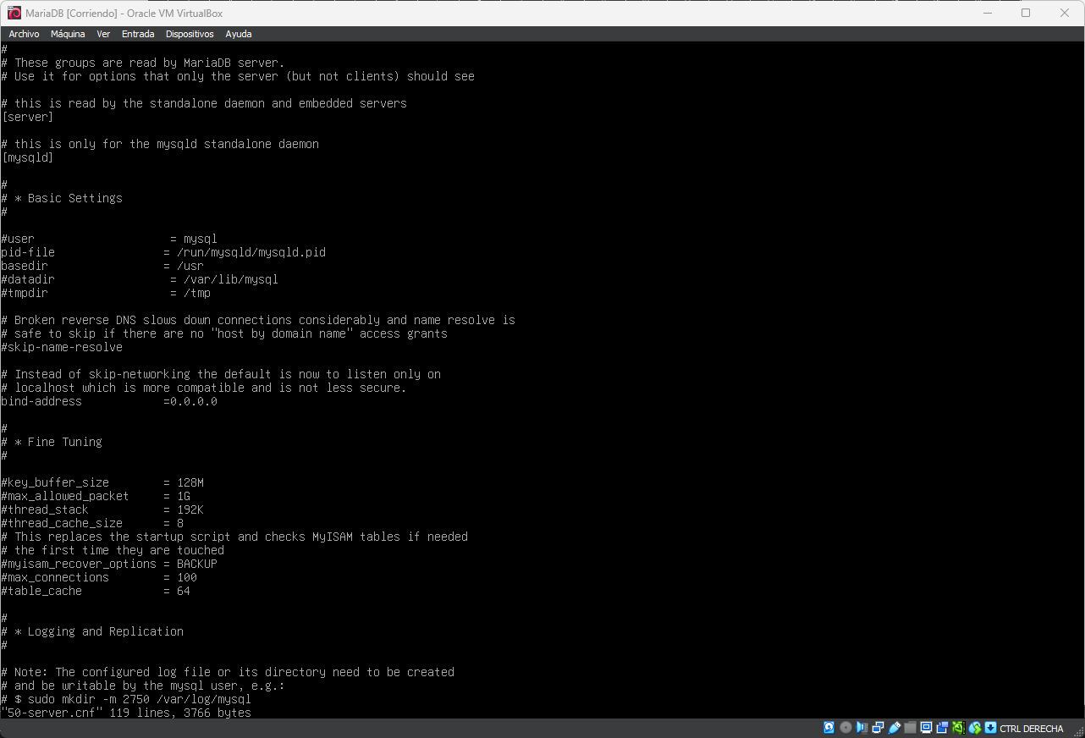Figura 10: Archivo 50-server.cnf

Luego, si introducimos los datos correctos en Jaspersoft, podremos conectarnos a nuestra base de datos.
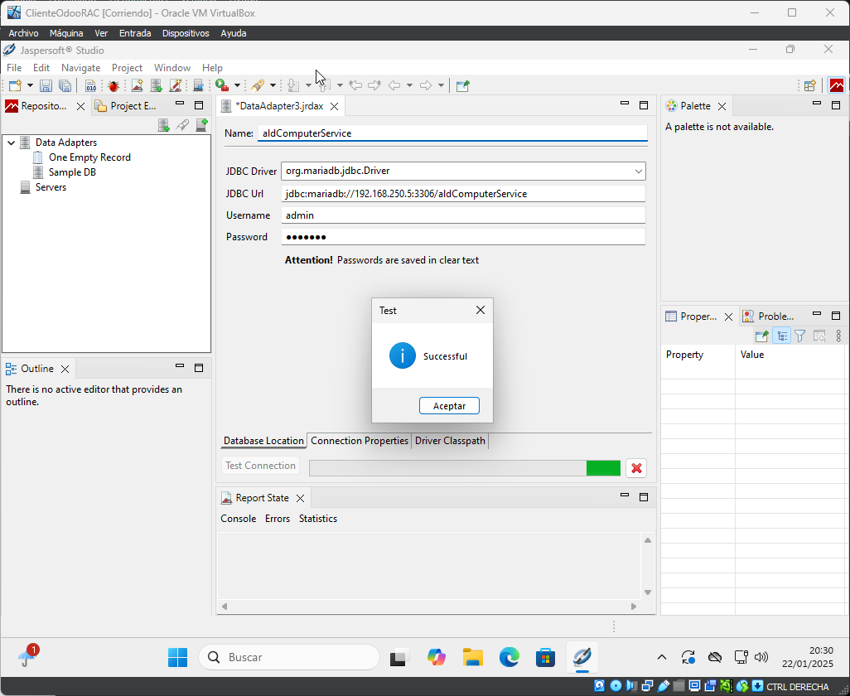Figura 11: Conexión a la base de datos desde Jaspersoft

1.2 Generación informe “Clients”
Para generar los reportes, tendremos que hacer siempre los mismos pasos. Primero, escribir la consulta, luego pasamos los campos
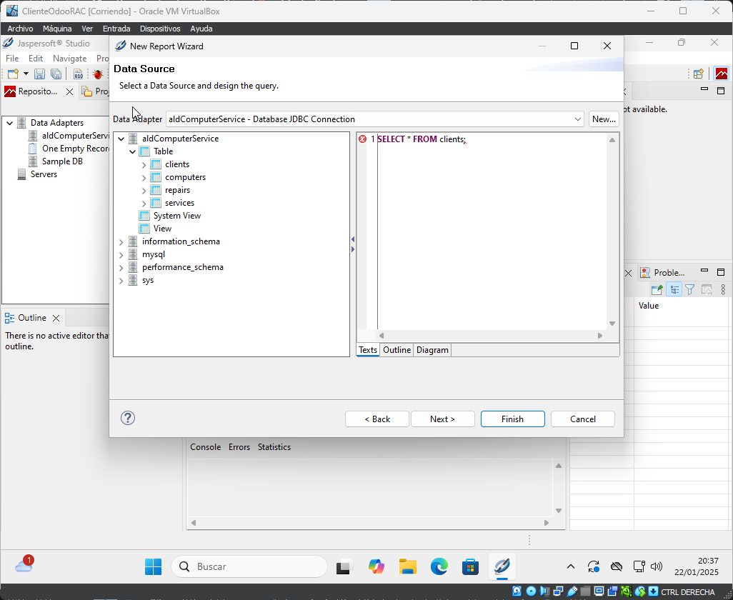Figura 12: Consulta para la generación del reporte

Si vemos la previsualización del reporte, nos aparecerá algo así.
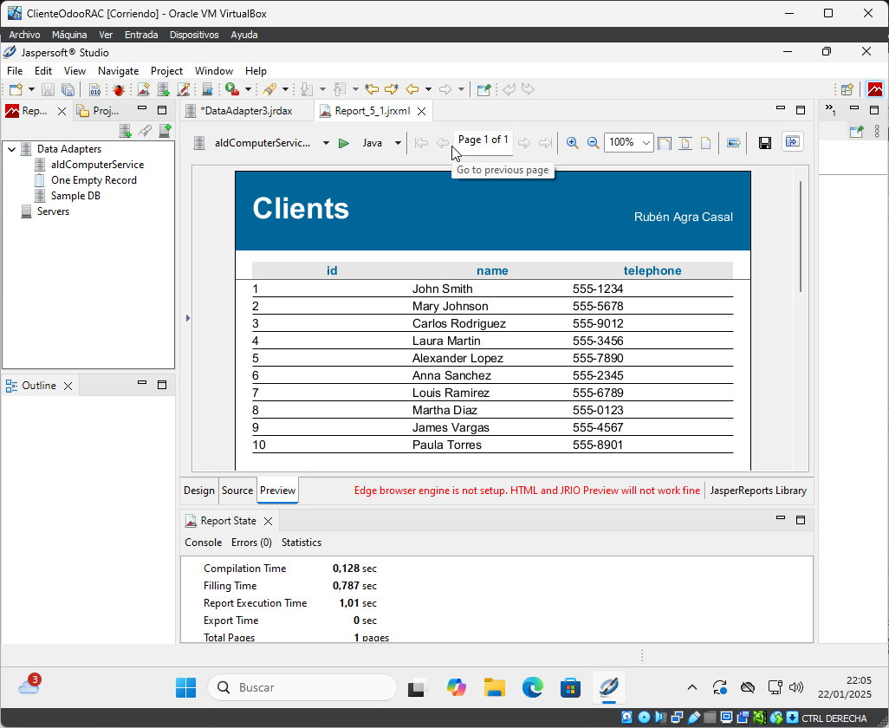Figura 13: Report_5_1

Haremos lo mismo con los demás reportes
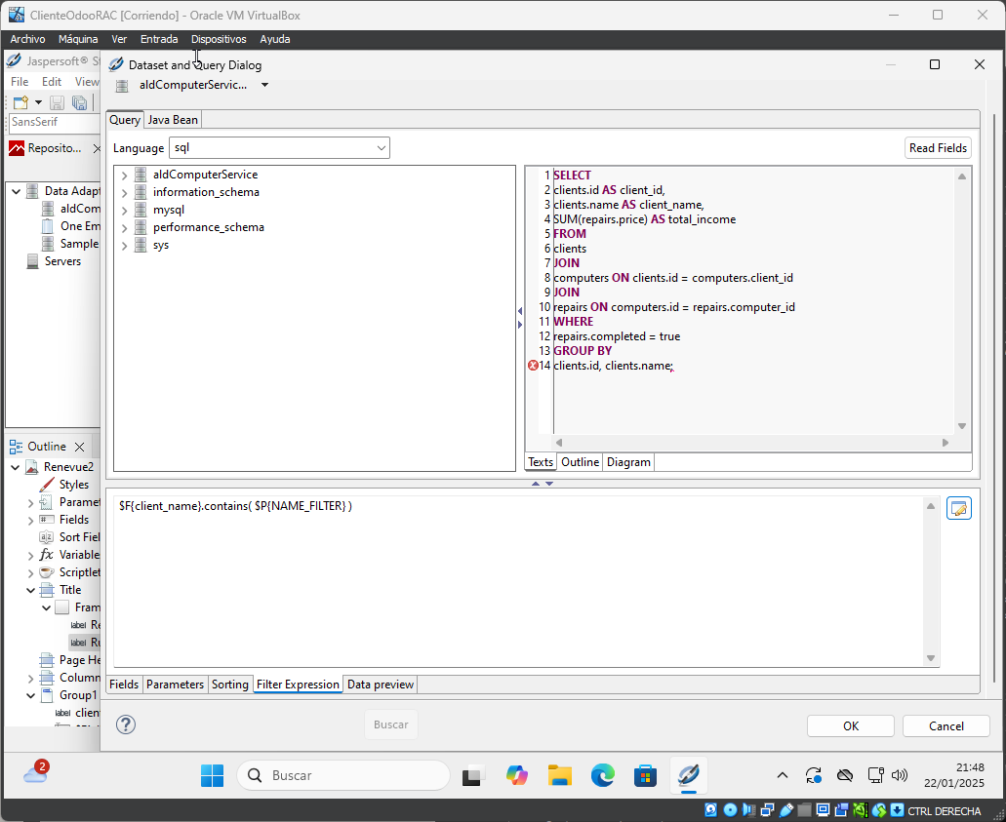Figura 14: Consulta de siguiente reporte

1.3 Generación de informe “Revenue”
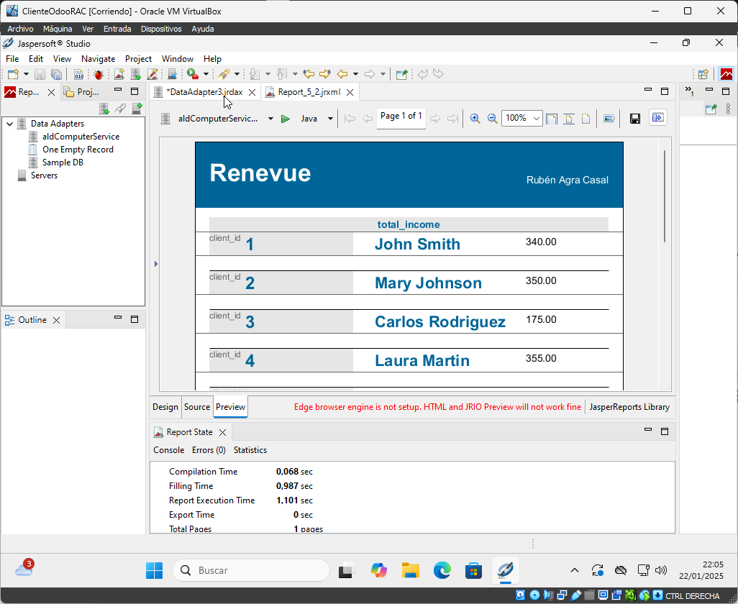Figura 15: Report_5_2

1.4 Generación de informe “Revenue by client”
Podremos también añadir filtros, en el siguiente informe se muestra como utilizamos un filtro para buscar por nombre.
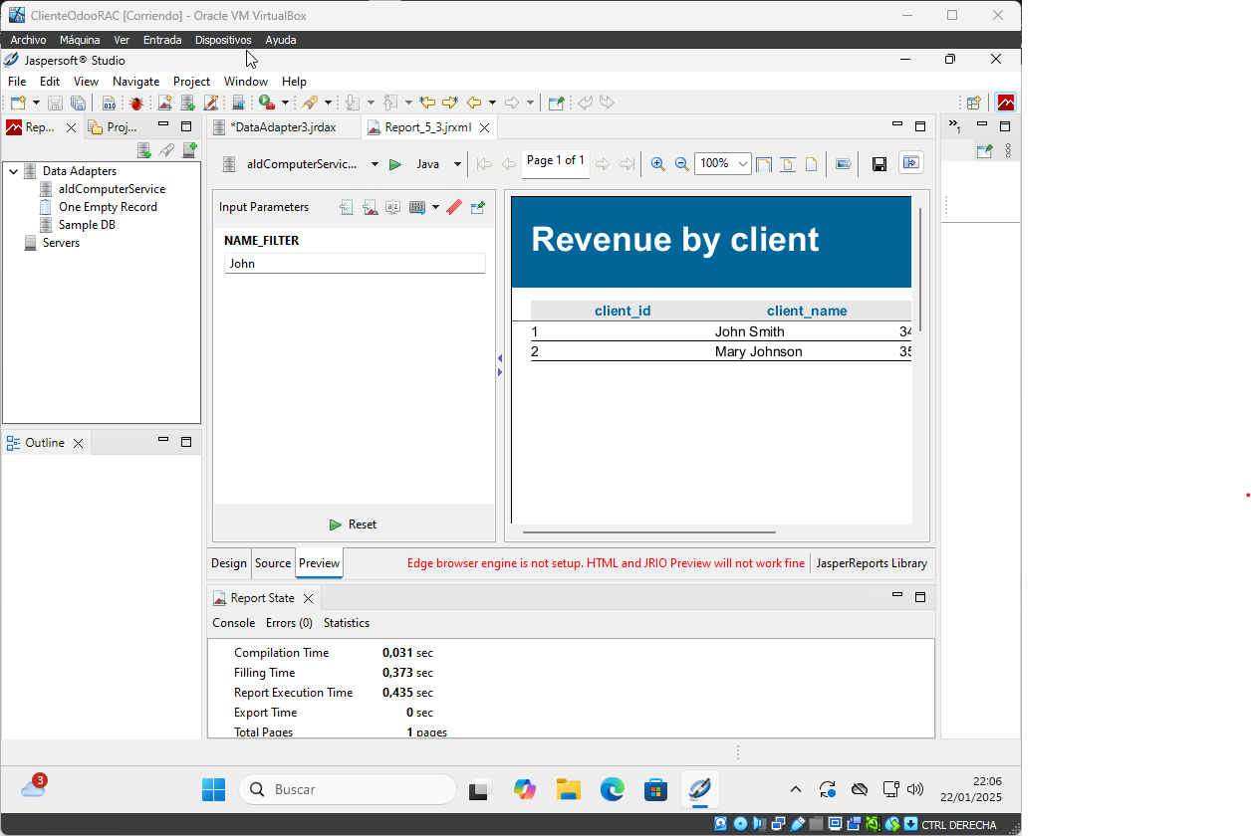Figura 16: Report_5_3

1.5 Generación de informe con gráfica de resumen
Jaspersoft también nos permite introducir gráficos. Para ello deberemos introducir un campo “Sumario” y en la paleta a la derecha elegir “Chart”.
Como se puede ver en la siguiente figura, nos ofrecen diferentes diseños.
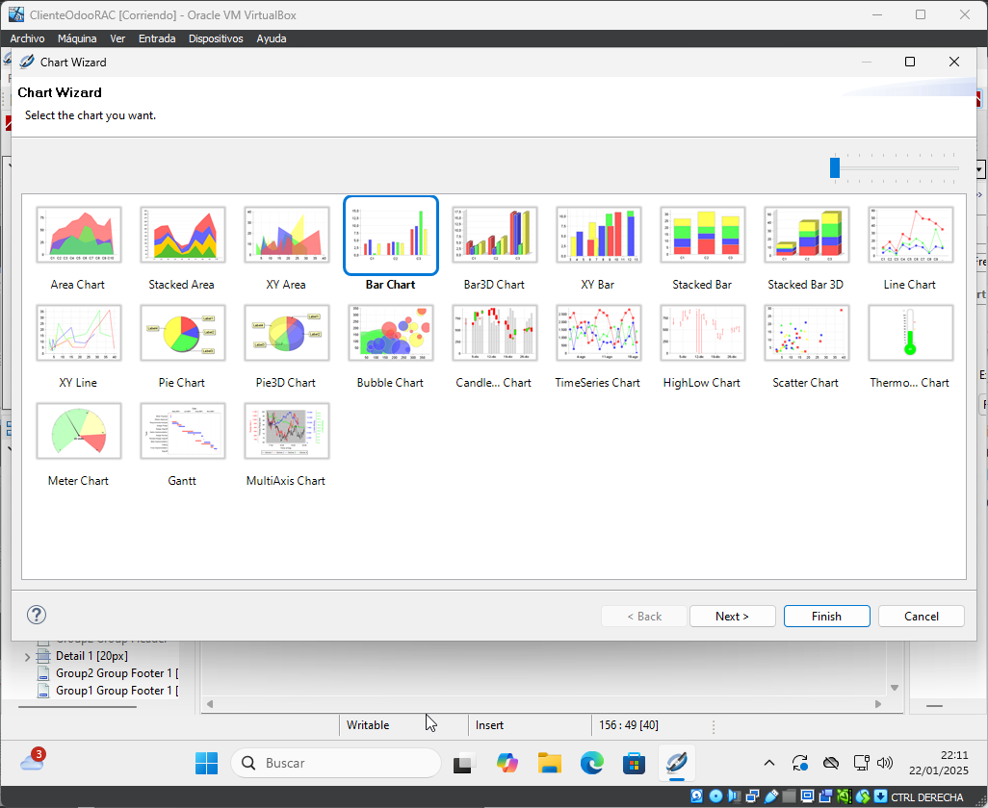Figura 17: Introducir gráfico

Podremos generar un gráfico utilizando nuestra base de datos de manera automática. En este ejemplo la gráfica nos muestra cuanto ingreso nos produce cada cliente.
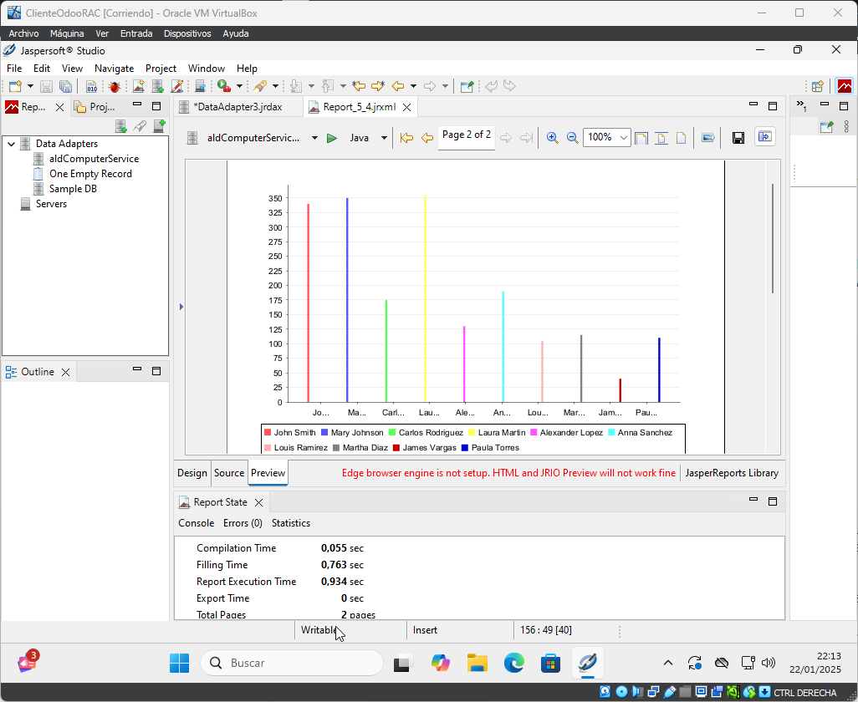Figura 18: Gráfico de ejemplo

